Átadták a 25 éves Praktiker történetének eddigi legnagyobb nyereményét
Átvette nyereményét a Praktiker jubileumi játékának győztese: a szerencsés újpesti házaspár nagyrészt konyhafelújításra szánja a 8 millió forint értékű ajándékutalványt és a hozzá kapcsolódó lakberendezési tanácsadást. A hazai tulajdonban lévő barkácsáruház eddigi történetének legnagyobb nyereményét kínáló játékát az idei 25 éves jubileum alkalmából szervezte. Az év hátralevő részében további akciók is várják a vásárlókat.
25 éves lett idén a 2016 óta magyar tulajdonban lévő Praktiker. Az országszerte 20 áruházat és az egyik legnépszerűbb webshopot működtető barkácsáruházlánc a jubileumot együtt ünnepelte vásárlóival, akiket játékra hívott történetének eddigi legnagyobb értékű nyereményével. A játékosoknak az áruházban vagy online vásárolt termékekhez kapcsolódó blokkot kellett feltölteniük a játék weboldalára, majd a több tízezer résztvevő közül közjegyző jelenlétében sorsolták ki a szerencsés nyertest. A 8 millió forintos ajándékutalványt és a hozzá kapcsolódó lakberendezési tanácsadást végül egy újpesti házaspár nyerte. Ők az elmúlt években lakásuk több részét is a Praktiker segítségével újították fel, és a sorban a konyha következik, terveik szerint ennek a felújítására költik majd a nyereményt. Sommer Ádám, a Praktiker marketing, PR és online szolgáltatások igazgatója elmondta: külön öröm számukra, hogy olyan nyertest köszönthetnek, aki a törzsvásárlói programnak is tagja, és a hazai tulajdonú barkácsáruház segítségével évek óta szépíti otthonát és lakókörnyezetét. Hozzátette: az áruházban mindenki azért dolgozik, hogy a vásárlóknak a felújítási folyamat végén legyen mire büszkének lenni, és bizonyítsák nap mint nap: a Praktikerrel meg tudod csinálni.
Az újpesti házaspár éppen a fürdőszoba felújításának végéhez közeledik, és csemperagasztó vásárlásához kapcsolódóan köszöntött rájuk a szerencse. A Praktiker régi vásárlói, és a lakásuk több részét is az itt vásárolt eszközök, termékek segítségével újították fel. A házaspár hölgy tagjának elmondása szerint rendszeresen járnak a barkácsáruházba a vásárlás mellett azért is, mert itt segítséget, kedves kiszolgálást kapnak, és ötleteket meríthetnek a felújítási munkákhoz. A nyereményt várhatóan a konyhájuk felújítására használják majd, amelyhez a 8 millió forintos ajándékutalvány mellett a lakberendezési tanácsadás is hasznos segítség lesz.A nyereményjátékot követően sem lankad a Praktiker ünneplési kedve, hiszen év végéig folyamatos akciókkal várja vásárlóit.
A Praktikerrel meg tudod csinálni
Mivel a Praktiker 25 éve van jelen Magyarországon, nem véletlen, hogy mindenkinek az elsők között jut eszébe ez a márkanév, ha otthonunk és lakókörnyezetünk alakításáról van szó. A jubileumhoz kapcsolódóan a márka idén kommunikációját is megújította. Az új image koncepciója szerint a Praktikerrel lesz mire büszkének lenni: jól tudjuk, hogy nehéz belevágni a felújításba, dekorálásba vagy a kert rendbetételébe, de az út végén, amikor látjuk a munkánk gyümölcsét, eláraszt minket a büszkeség. Mindenki képességének, szándékának megfelelően bátran belevághat a barkácsolásba, a siker nem marad el. Az sem baj, ha nem tökéletes a végeredmény, hiszen mi csináltuk, és erre büszkék lehetünk.
Praktiker – Meg tudod csinálni reklámfilm:https://www.youtube.com/watch?v=rEfd0zQQYK0
Sajtókapcsolat:
- Kerekes Ádám
- Front Page Communications
- +36 70 341 8959
- kerekes.adam@frontpage.hu
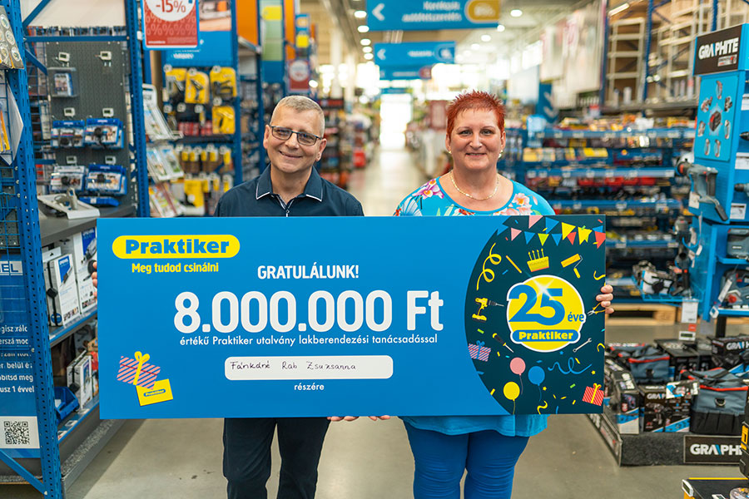 | © Praktiker
Eredeti tartalom: Praktiker
Továbbította: Helló Sajtó! Üzleti Sajtószolgálat
Ez a sajtóközlemény a következő linken érhető el:

